苗栗縣三灣國中辦理108年度上半年防災演練成果照片
- 辦理時間:108年3月27日8時00分至8時30分
- 辦理地點:苗栗縣立三灣國民中學
- 辦理人數:140人
- 成果照片
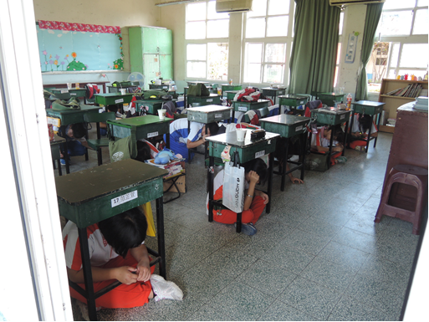 | 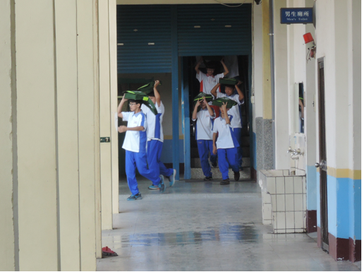
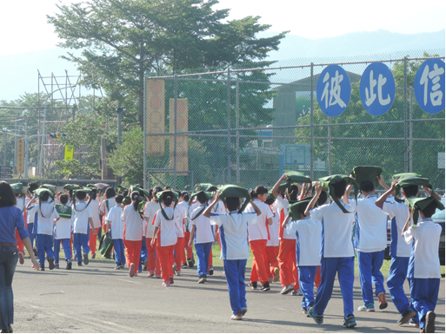 | 